**프로젝트 완료 보고서**

**Ver 1.3**

2022.12.29

1 팀

김철학, 박진휘, 설우영, 김훈, 진윤희

|  |  |  |  |
| --- | --- | --- | --- |
| |  | | --- | | **목차** | | |  | | --- | |  | |
| **1. 프로젝트개요**  1) 프로젝트 요약 2  2) 배경 및 목표 2  3) 기대 효과 2  4) 주요 기능 2  5) 서비스 채널 2  6) 개발 방식 2  **2. 팀 구성**  1) 팀 조직도 3  2) 팀 구성원 3  **3. 프로젝트 개발 계획 수립**  1) 개발 환경 4  2) 요구사항 분석 5  3.2.1) 요구사항 정의서 5  3) 작업분류체계(WBS) 7  4) 작업일정(Gantt Chart) 9  **4.프로젝트 작업 내역**  1) 프로젝트 기획 및 구조설계 11  4.1.1) 스토리보드 내역 11  4.1.2) 정보구조(IA) 11  2) 데이터베이스 구현 및 설계 12  4.2.1) ERD 12  4.2.2) 테이블명세서 12  3) 프로젝트 구조 20  4.3.1) 클랙스 목록 20  4.3.2) View 목록 22  4) 기능 구현 23  4.4.1) API 목록 23  4.4.2) 주요기능 26  5) 배포 및 테스트 58  4.5.1) 배포 환경 58  4.5.2) 테스트 58 | **5. 프로젝트 품질관리**  1) 정보기술 조직체계 59  2) 기술이전 59  3) 모니터링 및 유지보수 60  **6. 결론**  1) 개발 솔루션의 기능과 효과 61  2) 소감 및 향후 계획 61  **참고 문헌** |

**1. 프로젝트 개요**

1. 프로젝트 요약

|  |  |
| --- | --- |
| 프로젝트 구분 | 전자상거래 플랫폼 |
| 프로젝트 이름 | Kmarket 종합 온라인 쇼핑몰 |
| 배포주소 | [**http://43.201.83.163:8080/Kmarket/**](http://43.201.83.163:8080/Kmarket/) |
| 개발기간 | 2022.12.05 ~ 2022.12.28 (총18일) |

1. 배경 및 목적

· 기존 전자상거래 플랫폼(이하 온라인 쇼핑몰)가 가지고 있는 불편한 접근성과 복잡성을 개선

· 판매자와 사용자에 친화적인 쇼핑몰 개발에 방점을 둠

· 보다 편리한 온라인 쇼핑 환경에 기여

1. 기대효과

· 판매자의 소득 증대 및 수익창출

· 소비자의 빠르고 편리한 상품구매 접근성 확보와 합리적인 상품 구매

1. 주요기능

· 회원가입 / 로그인

· 상품등록 / 상품목록 / 상품보기 / 장바구니 / 주문하기

· 고객센터 공지사항 / 자주묻는질문 / 문의하기

1. 서비스 채널

· PC 웹

· 모바일 웹/앱(Android, iOS) 개발 예정

1. 개발방식

· 사용자의 요구사항이 빈번하게 변경됨에 따라 요구사항, 설계, 개발, 시험의 단계를 반복적으로 수행하여 개발을 진행하는 Agile 개발방법론 채택

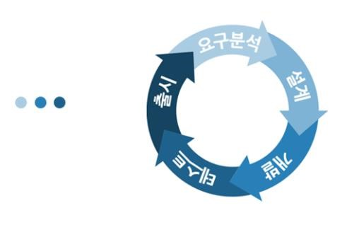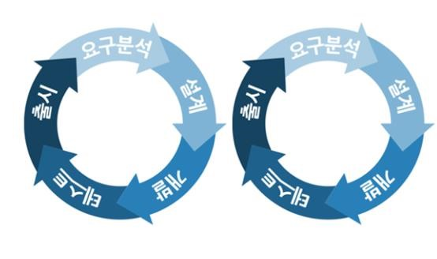

# 2. 팀 구성

# 1) 팀 조직도

· 전통적인 개발과 운영을 위한 DevOps를 위해 중앙 집중식 팀 구성

· 소규모 프로젝트 개발에 적합한 의사결정이 빠른 조직 구조로 신입 개발자가 빠르게 실무를 경험하기에 적합

**PM**

**개발자**

**개발자**

**책임 개발자**

ㅇㅇㅇㅇ



2) 팀 구성원

|  |  |  |
| --- | --- | --- |
| **이름** | **역할** | **업무내용** |
| 김철학 | PM(Project Manager) | · 프로젝트 기획 및 계획 수립  · 프로젝트 및 일정 관리 |
| 박진휘 | 책임 개발자 | · 프로젝트 팀원 커뮤니케이션 담당  · 프로젝트 작업 및 관리 |
| 설우영 | 개발자 | · 프로젝트 작업 및 관리 |
| 김훈 | 개발자 | · 프로젝트 작업 및 관리 |
| 진윤희 | 개발자 | · 프로젝트 작업 및 관리 |

**3. 프로젝트 개발 계획 수립**

1) 개발 환경

|  |  |  |  |  |
| --- | --- | --- | --- | --- |
| 유형 | 구분 | 개발환경 | | 서비스 환경 |
| SW | OS | Window 10 | | AWS EC2 Kernel 5.10.144 |
| Browser | Chrome 108.0.5359.125 | | N/A |
| WAS | Apache Tomcat 9.0.67 | | Apache Tomcat 9.0.67 |
| Language | Server | Java 11 | 개발 환경과 동일 |
| Servlet 4.0 |
| JSP 2.3 |
| Client | HTML5 |
| CSS3 |
| JavaScript(ES6) |
| jQuery 3.1 |
| Library | activation-1.1.1.jar | | 개발 환경과 동일 |
| cos-05Nov2002.jar | |
| gson-2.9.1.jar | |
| jstl-1.2.jar | |
| logback-classic-1.4.4.jar | |
| logback-core-1.4.4.jar | |
| mysql-connector-java-8.0.29.jar | |
| slf4j-api-2.0.3.jar | |
| DBMS | MYSQL 8.0 | | MariaDB 5.5.68 |
| Tool | Eclipse IDE 2022-06(4.24.0) | | N/A |
| MySQL Workbench 8.0.30 | |
| HeidSQL 12.1.0.6537 | |
| Git 2.37.2 | |
| Github | |

2) 요구사항 분석

· 요구사항들 간 상충되는 것을 해결하고, 개발 범위를 파악하며, 소프트웨어 환경과 어떻게 상호작용 하는지 이해

· 시스템 요구사항을 정제하여 소프트웨어 요구사항을 도출

3.2.1) 요구사항 정의서

|  |  |  |  |  |  |
| --- | --- | --- | --- | --- | --- |
| No | ID | 요구사항 | 유형 | 우선순위 | 규모 |
| 1 | R-001 | 프로젝트 안내 | 비기능 | 최상 | Tiny |
| 2 | R-002 | API 설계 | 비기능 | 최상 | Small |
| 3 | R-003 | 데이터베이스 설계 | 기능 | 최상 | Large |
| 4 | R-004 | 상품 데이터 입력 | 비기능 | 최상 | X-Large |
| 4 | R-100 | 화면구현 - index페이지 | 기능 | 상 | Medium |
| 5 | R-101 | 화면구현 - 고객센터 페이지 | 기능 | 보통 | Medium |
| 6 | R-102 | 화면구현 - 관리자 페이지 | 기능 | 보통 | Medium |
| 7 | R-103 | 화면구현 - 상품 페이지 | 기능 | 보통 | Medium |
| 8 | R-104 | 화면구현 - 회원 페이지 | 기능 | 보통 | Medium |
| 9 | R-200 | 기능구현 - 쇼핑몰 메인 | 기능 | 보통 | Medium |
| 10 | R-201 | 기능구현 - 회원/로그인 | 기능 | 보통 | Small |
| 11 | R-202 | 기능구현 - 회원/구분 | 기능 | 보통 | Small |
| 12 | R-203 | 기능구현 - 회원/약관 | 기능 | 보통 | Small |
| 13 | R-204 | 기능구현 - 회원/일반가입 | 기능 | 보통 | Medium |
| 14 | R-205 | 기능구현 - 회원/판매자가입 | 기능 | 보통 | Medium |
| 15 | R-206 | 기능구현 - 상품/목록 | 기능 | 보통 | Medium |
| 16 | R-207 | 기능구현 - 상품/보기 | 기능 | 보통 | Medium |
| 17 | R-208 | 기능구현 - 상품/장바구니 | 기능 | 보통 | Medium |
| 18 | R-209 | 기능구현 - 상품/주문 | 기능 | 보통 | Medium |
| 19 | R-210 | 기능구현 - 상품/구매완료 | 기능 | 보통 | Medium |
| 20 | R-211 | 기능구현 - 고객센터/메인 | 기능 | 보통 | Medium |
| 21 | R-212 | 기능구현 - 고객센터/공지사항 목록 | 기능 | 보통 | Small |
| 22 | R-213 | 기능구현 - 고객센터/공지사항 보기 | 기능 | 보통 | Small |
| 23 | R-214 | 기능구현 - 고객센터/문의하기 목록 | 기능 | 보통 | Small |
| 24 | R-215 | 기능구현 - 고객센터/문의하기 보기 | 기능 | 보통 | Small |
| 25 | R-216 | 기능구현 - 고객센터/문의하기 쓰기 | 기능 | 보통 | Small |
| 26 | R-217 | 기능구현 - 고객센터/자주묻는질문 목록 | 기능 | 보통 | Small |
| 27 | R-218 | 기능구현 - 고객센터/자주묻는질문 보기 | 기능 | 보통 | Small |
| 28 | R-219 | 기능구현 - 관리자 메인 | 기능 | 보통 | Medium |
| 29 | R-220 | 기능구현 - 관리자/상품등록 | 기능 | 상 | Medium |
| 30 | R-221 | 기능구현 - 관리자/상품현황 | 기능 | 상 | Large |
| 31 | R-300 | 1차 기능구현 - 관리자/고객센터/공지사항/목록 | 기능 | 보통 | Medium |
| 32 | R-301 | 1차 기능구현 - 관리자/고객센터/공지사항/등록 | 기능 | 보통 | Medium |
| 33 | R-302 | 1차 기능구현 - 관리자/고객센터/공지사항/보기 | 기능 | 보통 | Medium |
| 34 | R-303 | 1차 기능구현 - 관리자/고객센터/공지사항/수정 | 기능 | 보통 | Medium |
| 35 | R-304 | 1차 기능구현 - 관리자/고객센터/문의하기/답변 | 기능 | 보통 | Medium |
| 36 | R-305 | 1차 기능구현 - 관리자/고객센터/문의하기/목록 | 기능 | 보통 | Medium |
| 37 | R-306 | 1차 기능구현 - 관리자/고객센터/자주묻는질문/등록 | 기능 | 보통 | Medium |
| 38 | R-307 | 1차 기능구현 - 관리자/고객센터/자주묻는질문/목록 | 기능 | 보통 | Medium |
| 39 | R-308 | 1차 기능구현 - 관리자/고객센터/자주묻는질문/보기 | 기능 | 보통 | Medium |
| 40 | R-309 | 1차 기능구현 - 관리자/고객센터/자주묻는질문/수정 | 기능 | 보통 | Medium |

3) 작업분류체계(WBS)

|  |  |  |  |  |  |  |
| --- | --- | --- | --- | --- | --- | --- |
| 상태구분 **Not Started, In progress, Completed** | | | | | | |
| **WBS** | **TASK** | **작업자** | **상태** | **시작일** | **종료일** | **산출물** |
| **1** | **기획** | | | | | |
| 1.1 | 요구사항 분석 | 김철학 | **Completed** | 2022-12-01 | 2022-12-01 | 요구사항 정의서 |
| 1.2 | 프로젝트 아키텍처 분석 | 김철학 | **Completed** | 2022-12-02 | 2022-12-02 |  |
| **2** | **설계** | | | | | |
| 2.1 | DB 설계 및 구현 | 김철학 | **Completed** | 2022-12-05 | 2022-12-07 | ERD, 테이블 명세서 |
| 2.2 | 프로젝트 아키텍쳐 설계 | 김철학 | **Completed** | 2022-12-05 | 2022-12-09 | 스토리보드 v1.0 |
| **3** | **화면구현** | | | | | |
| 3.1 | 메인 화면구현 |  |  |  |  | HTML/CSS, JS |
| 3.2 | 회원 화면구현 |  |  |  |  | HTML/CSS, JS |
| 3.3 | 상품 화면구현 | 박진휘 | **Completed** | 2022-12-07 | 2022-12-07 | HTML/CSS, JS |
| 3.4 | 고객센터 화면구현 | 박진휘 | **Completed** | 2022-12-07 | 2022-12-07 | HTML/CSS, JS |
| 3.5 | 관리자 화면구현 |  |  |  |  | HTML/CSS, JS |
| **4** | **기능구현** | | | | | |
| 4.1 | 메인 기능 | 박진휘 | **Completed** | 2022-12-10 | 2022-12-14 | Java, JSP |
| 4.2.1 | 회원 로그인 기능구현 | 박진휘 | **Completed** | 2022-12-09 | 2022-12-09 | Java, JSP |
| 4.2.2 | 회원 구분 기능구현 | 박진휘 | **Completed** | 2022-12-09 | 2022-12-09 | Java, JSP |
| 4.2.3 | 회원 약관 기능구현 | 박진휘 | **Completed** | 2022-12-09 | 2022-12-09 | Java, JSP |
| 4.2.4 | 회원 일반 회원가입 기능구현 | 박진휘 | **Completed** | 2022-12-09 | 2022-12-14 | Java, JSP |
| 4.2.5 | 회원 판매자 회원가입 기능구현 | 박진휘 | **Completed** | 2022-12-09 | 2022-12-19 | Java, JSP |
| 4.3.1 | 상품 목록 기능구현 | 박진휘 | **Completed** | 2022-12-08 | 2022-12-19 | Java, JSP |
| 4.3.2 | 상품 보기 기능구현 | 박진휘 | **Completed** | 2022-12-08 | 2022-12-19 | Java, JSP |
| 4.3.3 | 상품 장바구니 기능구현 | 박진휘 | **Completed** | 2022-12-08 | 2022-12-19 | Java, JSP |
| 4.3.4 | 상품 주문하기 기능구현 | 박진휘 | **Completed** | 2022-12-08 | 2022-12-19 | Java, JSP |
| 4.3.5 | 상품 주문완료 기능구현 | 박진휘 | **Completed** | 2022-12-08 | 2022-12-19 | Java, JSP |
| 4.4.1 | 관리자 상품현황 기능구현 |  |  |  |  | Java, JSP |
| 4.4.2 | 관리자 상품등록 기능구현 |  |  |  |  | Java, JSP |
| 4.4.3 | 관리자 고객센터 공지사항 기능구현 | 박진휘,설우영,김훈 | **Completed** |  | 2022-12-25 | Java, JSP |
| 4.4.4 | 관리자 고객센터 자주묻는질문 기능구현 | 박진휘,설우영,김훈 | **Completed** |  | 2022-12-25 | Java, JSP |
| 4.4.5 | 관리자 고객센터 문의하기 기능구현 | 박진휘,설우영,김훈 | **Completed** |  | 2022-12-25 | Java, JSP |
| **5** | **테스트** | | | | | |
| 5.1 | 단위 테스트 | 박진휘,설우영,김훈 | **Completed** | 2022-12-26 | 2022-12-29 | 테스트 계획서 |
| 5.1 | 통합 테스트 | 박진휘,설우영,김훈 | **Completed** | 2022-12-26 | 2022-12-29 | 테스트 체크리스트 |
| 5.1 | QC 및 피드백 | 박진휘,설우영,김훈 | **Completed** | 2022-12-26 | 2022-12-29 | 테스트 체크리스트 |
| **6** | **배포** | | | | | |
| 6.1 | 실서버 이관 | 박진휘,설우영,김훈 | **Completed** | 2022-12-26 | 2022-12-29 |  |
| 6.1 | 이전 테스트 | 박진휘,설우영,김훈 | **Completed** | 2022-12-26 | 2022-12-29 | 테스트 체크리스트 |
| 6.1 | 모니터링/장애 대응 준비 | 박진휘,설우영,김훈 | **Completed** | 2022-12-26 | 2022-12-29 |  |
| 6.1 | 시스템 교육훈련 | 박진휘,설우영,김훈 | **Completed** | 2022-12-26 | 2022-12-29 | 프로젝트 완료보고서 |

4) 작업일정(Gantt Chart)

|  |  |  |  |  |  |  |  |  |  |  |  |  |  |  |  |  |  |  |  |  |  |  |  |  |  |  |  |  |
| --- | --- | --- | --- | --- | --- | --- | --- | --- | --- | --- | --- | --- | --- | --- | --- | --- | --- | --- | --- | --- | --- | --- | --- | --- | --- | --- | --- | --- |
|  |  |  | **12월** | | | | | | | | | | | | | | | | | | | | | | | | | |
| **WBS** | **TASK** | **작업자** | **5** | **6** | **7** | **8** | **9** | **10** | **11** | **12** | **13** | **14** | **15** | **16** | **17** | **18** | **19** | **20** | **21** | **22** | **23** | **24** | **25** | **26** | **27** | **28** | **29** | **30** |
| **1** | **기획** | | | | | | | | | | | | | | | | | | | | | | | | | | | |
| 1.1 | 요구사항 분석 | 김철학 |  |  |  |  |  |  |  |  |  |  |  |  |  |  |  |  |  |  |  |  |  |  |  |  |  |  |
| 1.2 | 프로젝트 아키텍처 분석 | 김철학 |  |  |  |  |  |  |  |  |  |  |  |  |  |  |  |  |  |  |  |  |  |  |  |  |  |  |
| **2** | **설계** | | | | | | | | | | | | | | | | | | | | | | | | | | | |
| 2.1 | DB 설계 및 구현 | 김철학 |  |  |  |  |  |  |  |  |  |  |  |  |  |  |  |  |  |  |  |  |  |  |  |  |  |  |
| 2.2 | 프로젝트 아키텍쳐 설계 | 김철학 |  |  |  |  |  |  |  |  |  |  |  |  |  |  |  |  |  |  |  |  |  |  |  |  |  |  |
| **3** | **화면구현** | | | | | | | | | | | | | | | | | | | | | | | | | | | |
| 3.1 | 메인 화면구현 |  |  |  |  |  |  |  |  |  |  |  |  |  |  |  |  |  |  |  |  |  |  |  |  |  |  |  |
| 3.2 | 회원 화면구현 |  |  |  |  |  |  |  |  |  |  |  |  |  |  |  |  |  |  |  |  |  |  |  |  |  |  |  |
| 3.3 | 상품 화면구현 | 박진휘 |  |  |  |  |  |  |  |  |  |  |  |  |  |  |  |  |  |  |  |  |  |  |  |  |  |  |
| 3.4 | 고객센터 화면구현 | 박진휘 |  |  |  |  |  |  |  |  |  |  |  |  |  |  |  |  |  |  |  |  |  |  |  |  |  |  |
| 3.5 | 관리자 화면구현 |  |  |  |  |  |  |  |  |  |  |  |  |  |  |  |  |  |  |  |  |  |  |  |  |  |  |  |
| **4** | **기능구현** | | | | | | | | | | | | | | | | | | | | | | | | | | | |
| 4.1 | 메인 기능 | 박진휘 |  |  |  |  |  |  |  |  |  |  |  |  |  |  |  |  |  |  |  |  |  |  |  |  |  |  |
| 4.2.1 | 회원 로그인 기능구현 | 박진휘 |  |  |  |  |  |  |  |  |  |  |  |  |  |  |  |  |  |  |  |  |  |  |  |  |  |  |
| 4.2.2 | 회원 구분 기능구현 | 박진휘 |  |  |  |  |  |  |  |  |  |  |  |  |  |  |  |  |  |  |  |  |  |  |  |  |  |  |
| 4.2.3 | 회원 약관 기능구현 | 박진휘 |  |  |  |  |  |  |  |  |  |  |  |  |  |  |  |  |  |  |  |  |  |  |  |  |  |  |
| 4.2.4 | 회원 일반 회원가입 기능구현 | 박진휘 |  |  |  |  |  |  |  |  |  |  |  |  |  |  |  |  |  |  |  |  |  |  |  |  |  |  |
| 4.2.5 | 회원 판매자 회원가입 기능구현 | 박진휘 |  |  |  |  |  |  |  |  |  |  |  |  |  |  |  |  |  |  |  |  |  |  |  |  |  |  |
| 4.3.1 | 상품 목록 기능구현 | 박진휘 |  |  |  |  |  |  |  |  |  |  |  |  |  |  |  |  |  |  |  |  |  |  |  |  |  |  |
| 4.3.2 | 상품 보기 기능구현 | 박진휘 |  |  |  |  |  |  |  |  |  |  |  |  |  |  |  |  |  |  |  |  |  |  |  |  |  |  |
| 4.3.3 | 상품 장바구니 기능구현 | 박진휘 |  |  |  |  |  |  |  |  |  |  |  |  |  |  |  |  |  |  |  |  |  |  |  |  |  |  |
| 4.3.4 | 상품 주문하기 기능구현 | 박진휘 |  |  |  |  |  |  |  |  |  |  |  |  |  |  |  |  |  |  |  |  |  |  |  |  |  |  |
| 4.3.5 | 상품 주문완료 기능구현 | 박진휘 |  |  |  |  |  |  |  |  |  |  |  |  |  |  |  |  |  |  |  |  |  |  |  |  |  |  |
| 4.4.1 | 관리자 상품현황 기능구현 |  |  |  |  |  |  |  |  |  |  |  |  |  |  |  |  |  |  |  |  |  |  |  |  |  |  |  |
| 4.4.2 | 관리자 상품등록 기능구현 |  |  |  |  |  |  |  |  |  |  |  |  |  |  |  |  |  |  |  |  |  |  |  |  |  |  |  |
| 4.4.3 | 관리자 고객센터 공지사항 기능구현 | 박진휘,설우영,김훈 |  |  |  |  |  |  |  |  |  |  |  |  |  |  |  |  |  |  |  |  |  |  |  |  |  |  |
| 4.4.4 | 관리자 고객센터 자주묻는질문 기능구현 | 박진휘,설우영,김훈 |  |  |  |  |  |  |  |  |  |  |  |  |  |  |  |  |  |  |  |  |  |  |  |  |  |  |
| 4.4.5 | 관리자 고객센터 문의하기 기능구현 | 박진휘,설우영,김훈 |  |  |  |  |  |  |  |  |  |  |  |  |  |  |  |  |  |  |  |  |  |  |  |  |  |  |
| **5** | **테스트** | | | | | | | | | | | | | | | | | | | | | | | | | | | |
| 5.1 | 단위 테스트 | 박진휘,설우영,김훈 |  |  |  |  |  |  |  |  |  |  |  |  |  |  |  |  |  |  |  |  |  |  |  |  |  |  |
| 5.1 | 통합 테스트 | 박진휘,설우영,김훈 |  |  |  |  |  |  |  |  |  |  |  |  |  |  |  |  |  |  |  |  |  |  |  |  |  |  |
| 5.1 | QC 및 피드백 | 박진휘,설우영,김훈 |  |  |  |  |  |  |  |  |  |  |  |  |  |  |  |  |  |  |  |  |  |  |  |  |  |  |
| **6** | **배포** | | | | | | | | | | | | | | | | | | | | | | | | | | | |
| 6.1 | 실서버 이관 | 박진휘,설우영,김훈 |  |  |  |  |  |  |  |  |  |  |  |  |  |  |  |  |  |  |  |  |  |  |  |  |  |  |
| 6.1 | 이전 테스트 | 박진휘,설우영,김훈 |  |  |  |  |  |  |  |  |  |  |  |  |  |  |  |  |  |  |  |  |  |  |  |  |  |  |
| 6.1 | 모니터링/장애 대응 준비 | 박진휘,설우영,김훈 |  |  |  |  |  |  |  |  |  |  |  |  |  |  |  |  |  |  |  |  |  |  |  |  |  |  |
| 6.1 | 시스템 교육훈련 | 박진휘,설우영,김훈 |  |  |  |  |  |  |  |  |  |  |  |  |  |  |  |  |  |  |  |  |  |  |  |  |  |  |

**4. 프로젝트 작업 내역**

1) 프로젝트 기획 및 정보구조

4.1.1) 스토리보드 내역

|  |  |  |  |  |
| --- | --- | --- | --- | --- |
| 버전 | 변경일자 | page | 내용 | 작성자 |
| 1.0 | 2022-12-05 | - | 최초작성 | 김철학 |
| 1.1 | 2022-12-07 | - | 목차 추가 / 메인, 상품, 회원, 관리자 기능 상세 설명 추가 | 김철학 |
| 1.2 | 2022-12-08 | No 4-1 ~ 4-9 | 고객센터 기능 상세 설명 추가 | 김철학 |
| 1.3 | 2022-12-14 | No 5-5 ~ 5-14 | 관리자 고객센터 추가 및 설명 추가 | 김철학 |
| 1.4 | 2022-12-23 | No 5-15 | 관리자 고객센터 문의하기 글보기 추가 | 김철학 |

4.1.2) 정보구조(IA:Information Architecture)

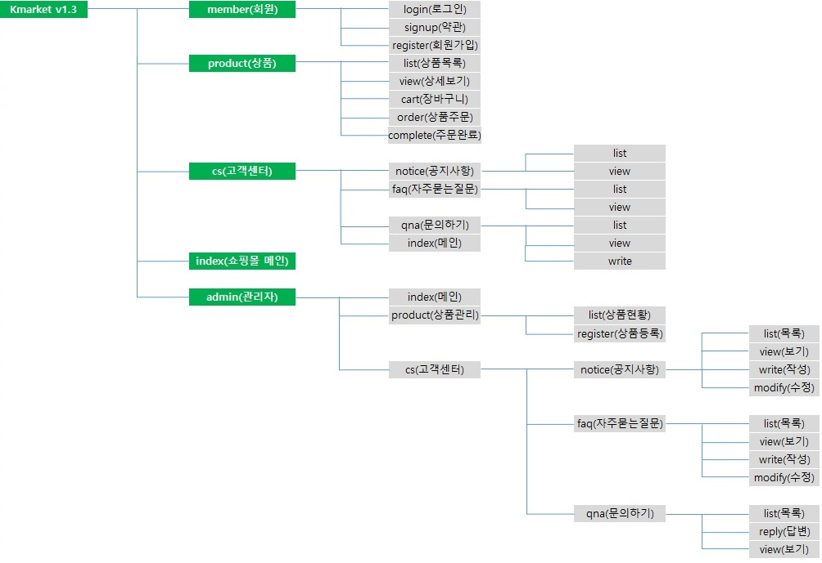

2) 데이터베이스 구현 및 설계

4.2.1) ERD

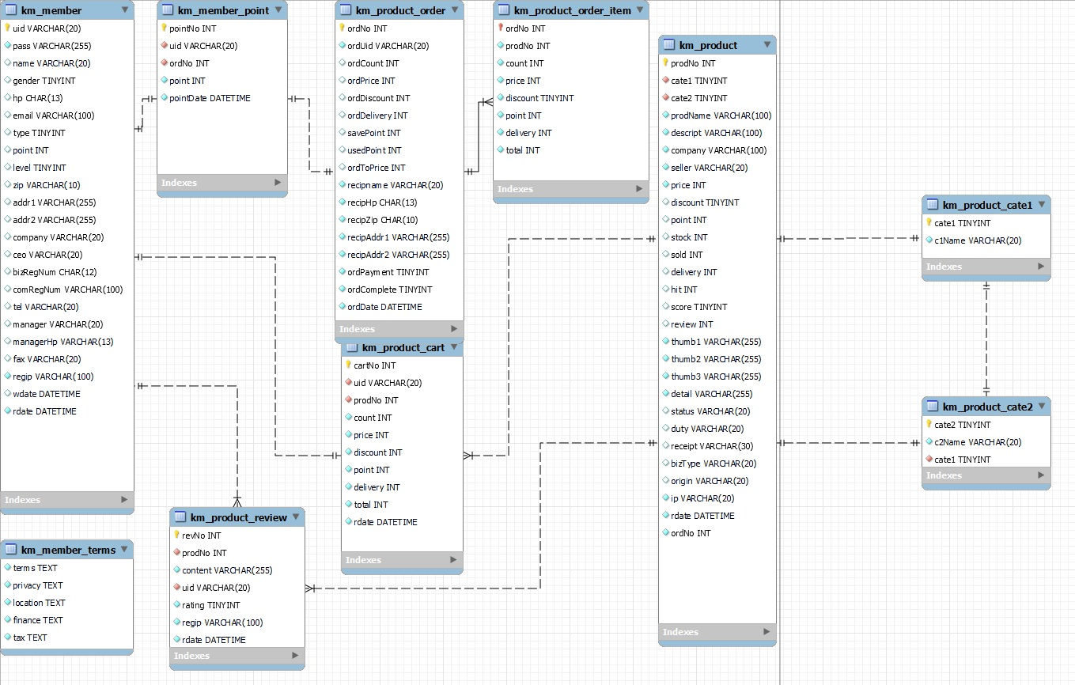

4.2.2) 테이블명세서

테이블 목록

|  |  |  |  |
| --- | --- | --- | --- |
| No | 테이블 | 설명 | 비고 |
| 1 | km_cs_faq | 자주묻는질문 테이블 |  |
| 2 | km_cs_notice | 공자사항 테이블 |  |
| 3 | km_cs_qna | 문의하기 테이블 |  |
| 4 | km_member | 회원 테이블 |  |
| 5 | km_member_point | 회원 적립포인트 테이블 |  |
| 6 | km_member_terms | 약관 테이블 |  |
| 7 | km_product | 상품 테이블 |  |
| 8 | km_product_cart | 장바구니 테이블 |  |
| 9 | km_product_cate1 | 1차 상품 카테고리 테이블 |  |
| 10 | km_product_cate2 | 2차 상품 카테고리 테이블 |  |
| 11 | km_product_file | 상품정보 테이블 |  |
| 12 | km_product_order | 주문 테이블 |  |
| 13 | km_product_order_item | 주문 상세 아이템 테이블 |  |
| 14 | km_product_review | 상품리뷰 테이블 |  |

|  |  |  |  |  |
| --- | --- | --- | --- | --- |
| 1. km_cs_faq (자주묻는질문) | | | | |
| 물리명 | 논리명 | 데이터형식 | 기본값 | 키 |
| no | 자주묻는질문 번호 | INT | AUTO_INCREMENT | PK |
| group | 1차 카테고리 | VARCHAR(255) | NULL |  |
| parent | 댓글 경로 | INT | NULL |  |
| comment | 댓글 수 | INT | NULL |  |
| cate | 2차 카테고리 | VARCHAR(255) | NULL |  |
| title | 자주묻는질문 제목 | VARCHAR(255) | NULL |  |
| hit | 조회수 | INT | NULL |  |
| content | 자주묻는질문 내용 | TEXT | NULL |  |
| uid | 회원아이디 | VARCHAR(20) | NULL |  |
| regip | 작성 ip | VARCHAR(100) | NULL |  |
| rdate | 작성일 | DATETIME | NULL |  |

|  |  |  |  |  |
| --- | --- | --- | --- | --- |
| 2. km_cs_notice (공지사항) | | | | |
| 물리명 | 논리명 | 데이터형식 | 기본값 | 키 |
| no | 공지사항 번호 | INT | AUTO_INCREMENT | PK |
| group | 1차 카테고리 | VARCHAR(20) | NULL |  |
| parent | 댓글 경로 | INT | NULL |  |
| comment | 댓글 수 | INT | NULL |  |
| cate | 2차 카테고리 | VARCHAR(20) | NULL |  |
| title | 공지사항 제목 | VARCHAR(255) | NULL |  |
| hit | 조회수 | INT | NULL |  |
| content | 공지사항 내용 | TEXT | NULL |  |
| uid | 회원아이디 | VARCHAR(20) | NULL |  |
| regip | 작성 ip | VARCHAR(100) | NULL |  |
| rdate | 작성일 | DATETIME | NULL |  |

|  |  |  |  |  |
| --- | --- | --- | --- | --- |
| 3. km_cs_qna (문의하기) | | | | |
| 물리명 | 논리명 | 데이터형식 | 기본값 | 키 |
| no | 문의하기 번호 | INT | AUTO_INCREMENT | PK |
| group | 1차 카테고리 | VARCHAR(20) | NULL |  |
| parent | 댓글 경로 | INT | NULL |  |
| comment | 댓글 수 | INT | NULL |  |
| cate | 2차 카테고리 | VARCHAR(20) | NULL |  |
| title | 문의하기 제목 | VARCHAR(255) | NULL |  |
| hit | 조회수 | INT | NULL |  |
| content | 문의하기 내용 | TEXT | NULL |  |
| uid | 회원아이디 | VARCHAR(20) | NULL |  |
| regip | 작성 ip | VARCHAR(100) | NULL |  |
| rdate | 작성일 | DATETIME | NULL |  |

|  |  |  |  |  |
| --- | --- | --- | --- | --- |
| 4. km_member (회원) | | | | |
| 물리명 | 논리명 | 데이터형식 | 기본값 | 키 |
| uid | 아이디 | VARCHAR(20) | NOT NULL | PK |
| pass | 비밀번호 | VARCHAR(255) | NOT NULL |  |
| name | 이름 | VARCHAR(20) | NULL |  |
| gender | 성별 | TINYINT | NULL |  |
| hp | 휴대폰 | CHAR(13) | NULL |  |
| email | 이메일 | VARCHAR(100) | NULL |  |
| type | 구분 | TINYINT | NULL |  |
| point | 포인트 | INT | NULL |  |
| level | 등급 | TINYINT | NULL |  |
| zip | 우편번호 | VARCHAR(10) | NULL |  |
| addr1 | 기본주소 | VARCHAR(255) | NULL |  |
| addr2 | 상세주소 | VARCHAR(255) | NULL |  |
| company | 회사명 | VARCHAR(20) | NULL |  |
| ceo | 대표 | VARCHAR(20) | NULL |  |
| bizRegNum | 사업자등록번호 | CHAR(12) | NULL |  |
| comRegNum | 통신판매번호 | VARCHAR(100) | NULL |  |
| tel | 전화번호 | VARCHAR(20) | NULL |  |
| manager | 담당자 | VARCHAR(20) | NULL |  |
| managerHp | 담당자 휴대폰번호 | CHAR(13) | NULL |  |
| fax | 팩스번호 | VARCHAR(20) | NULL |  |
| regip | 등록 아이피 | VARCHAR(100) | NOT NULL |  |
| wdate | 탈퇴일 | DATETIME | NULL |  |
| rdate | 회원가입일 | DATETIME | NOT NULL |  |
| sessId | 자동로그인 아이디 | VARCHAR(50) | NULL |  |
| sessLimitDate | 자동로그인 해제 기간 | VARCHAR(50) | NULL |  |

|  |  |  |  |  |
| --- | --- | --- | --- | --- |
| 5. km_member_point (회원 적립 포인트) | | | | |
| 물리명 | 논리명 | 데이터형식 | 기본값 | 키 |
| pointNo | 포인트아이디 | INT | AUTO_INCREMENT | PK |
| uid | 회원아이디 | VARCHAR(20) | NOT NULL |  |
| ordNo | 주문번호 | INT | NOT NULL |  |
| point | 적립 포인트 | INT | NOT NULL |  |
| pointDate | 적립일 | DATETIME | NOT NULL |  |

|  |  |  |  |  |
| --- | --- | --- | --- | --- |
| 6. km_member_terms (약관) | | | | |
| 물리명 | 논리명 | 데이터형식 | 기본값 | 키 |
| terms | 이용약관 | TEXT | NOT NULL |  |
| privacy | 개인정보 취급방침 | TEXT | NOT NULL |  |
| location | 위치정보 이용약관 | TEXT | NOT NULL |  |
| finance | 전자금융거래 이용약관 | TEXT | NOT NULL |  |
| tax | 판매자 세금납부약관 | TEXT | NOT NULL |  |

|  |  |  |  |  |
| --- | --- | --- | --- | --- |
| 7. km_product (상품) | | | | |
| 물리명 | 논리명 | 데이터형식 | 기본값 | 키 |
| prodNo | 상품번호 | INT | AUTO_INCREMENT | PK |
| cate1 | 1차 카테고리 코드 | TINYINT | NULL |  |
| cate2 | 2차 카테고리 코드 | TINYINT | NULL |  |
| prodName | 상품명 | VARCHAR(100) | NULL |  |
| descript | 기본설명 | VARCHAR(100) | NULL |  |
| company | 제조회사 | VARCHAR(100) | NULL |  |
| seller | 판매자 | VARCHAR(20) | NULL |  |
| price | 판매가격 | INT | NULL |  |
| discount | 할인율 | TINYINT | 0 |  |
| point | 포인트 | INT | 0 |  |
| stock | 재고수량 | INT | 0 |  |
| sold | 판매갯수 | INT | 0 |  |
| delivery | 배송비 | INT | 0 |  |
| hit | 조회수 | INT | 0 |  |
| score | 리뷰평점 | TINYINT | 0 |  |
| review | 리뷰갯수 | INT | 0 |  |
| thumb1 | 썸네일 이미지1 | VARCHAR(255) | NULL |  |
| thumb2 | 썸네일 이미지2 | VARCHAR(255) | NULL |  |
| thumb3 | 썸네일 이미지3 | VARCHAR(255) | NULL |  |
| detail | 상세페이지 이미지 | VARCHAR(255) | NOT NULL |  |
| status | 상품상태 | VARCHAR(20) | NOT NULL |  |
| duty | 부가세 면세여부 | VARCHAR(20) | NOT NULL |  |
| receipt | 영수증 발행 | VARCHAR(30) | NOT NULL |  |
| bizType | 사업자구분 | VARCHAR(20) | NOT NULL |  |
| origin | 원산지 | VARCHAR(20) | NULL |  |
| ip | 상품 등록 IP | VARCHAR(20) | NULL |  |
| rdate | 상품 등록일 | DATETIME | NULL |  |
| ordNo | 주문번호 | INT | 0 |  |
| brand | 브랜드 | VARCHAR(255) | NULL |  |
| material | 제품소재 | VARCHAR(255) | NULL |  |
| color | 색상 | VARCHAR(255) | NULL |  |
| size | 치수 | VARCHAR(255) | NULL |  |
| manufacturer | 제주자/수입국 | VARCHAR(255) | NULL |  |
| country | 제조국 | VARCHAR(255) | NULL |  |
| precautions | 취급시 주의사항 | VARCHAR(255) | NULL |  |
| date | 제조연월 | VARCHAR(255) | NULL |  |
| standard | 품질보증기준 | VARCHAR(255) | NULL |  |
| as | A/S 책임자와 전화번호 | VARCHAR(255) | NULL |  |
| delivery_date | 주문후 예상 배송기간 | VARCHAR(255) | NULL |  |

|  |  |  |  |  |
| --- | --- | --- | --- | --- |
| 8. km_product_cart (장바구니) | | | | |
| 물리명 | 논리명 | 데이터형식 | 기본값 | 키 |
| cartNo | 장바구니번호 | INT | AUTO_INCREMENT | PK |
| uid | 회원아이디 | VARCHAR(20) | NOT NULL |  |
| prodNo | 상품번호 | INT | NOT NULL |  |
| count | 상품 수량 | INT | NOT NULL |  |
| price | 상품 가격 | INT | NOT NULL |  |
| discount | 할인율 | INT | NOT NULL |  |
| disPrice | 할인금액 | INT | NOT NULL |  |
| point | 포인트 | INT | NOT NULL |  |
| delivery | 배송료 | INT | NOT NULL |  |
| total | 전체주문금액 | INT | NOT NULL |  |
| rdate | 등록일 | DATETIME | NOT NULL |  |

|  |  |  |  |  |
| --- | --- | --- | --- | --- |
| 9. km_product_cate1 (1차 상품 카테고리) | | | | |
| 물리명 | 논리명 | 데이터형식 | 기본값 | 키 |
| cate1 | 1차 카테고리 코드 | TINYINT | NOT NULL | PK |
| c1Name | 1차 카테고리 명 | VARCHAR(20) | NOT NULL |  |

|  |  |  |  |  |
| --- | --- | --- | --- | --- |
| 10. km_product_cate2 (2차 상품 카테고리) | | | | |
| 물리명 | 논리명 | 데이터형식 | 기본값 | 키 |
| cate2 | 2차 카테고리 코드 | TINYINT | NOT NULL | PK |
| c2Name | 2차 카테고리 이름 | VARCHAR(20) | NOT NULL |  |
| cate1 | 1차 카테고리 코드 | TINYINT | NOT NULL |  |

|  |  |  |  |  |
| --- | --- | --- | --- | --- |
| 11. km_product_order (주문) | | | | |
| 물리명 | 논리명 | 데이터형식 | 기본값 | 키 |
| ordNo | 주문번호 | INT | AUTO_INCREMENT | PK |
| ordUid | 주문 회원 아이디 | VARCHAR(20) | NOT NULL |  |
| ordCount | 상품 수량 | INT | NULL |  |
| ordPrice | 상품 가격 | INT | NULL |  |
| ordDiscount | 할인 금액 | INT | NULL |  |
| ordDelivery | 배송료 | INT | NULL |  |
| savePoint | 적립 포인트 | INT | NULL |  |
| usedPoint | 사용 포인트 | INT | NULL |  |
| totalPrice | 전체 가격 | INT | NULL |  |
| recipname | 수령인 | VARCHAR(20) | NOT NULL |  |
| recipHp | 수령인 휴대폰 | CHAR(13) | NOT NULL |  |
| recipZip | 수령인 우편번호 | CHAR(10) | NOT NULL |  |
| recipAddr1 | 주문자 주소1 | VARCHAR(255) | NOT NULL |  |
| recipAddr2 | 주문자 주소2 | VARCHAR(255) | NOT NULL |  |
| ordPayment | 결제방법 | TINYINT | NOT NULL |  |
| ordComplete | 결제완료여부 | TINYINT | NULL |  |
| ordDate | 주문 날짜 | DATETIME | NOT NULL |  |

|  |  |  |  |  |
| --- | --- | --- | --- | --- |
| 12. km_product_order_item (주문 상품 아이템) | | | | |
| 물리명 | 논리명 | 데이터형식 | 기본값 | 키 |
| ordNo | 주문번호 | INT | NOT NULL |  |
| prodNo | 상품번호 | INT | NOT NULL |  |
| count | 상품수량 | INT | NOT NULL |  |
| price | 상품가격 | INT | NOT NULL |  |
| discount | 할인율 | TINYINT | NOT NULL |  |
| point | 포인트 | INT | NOT NULL |  |
| delivery | 배송비 | INT | NOT NULL |  |
| total | 소계 | INT | NOT NULL |  |

|  |  |  |  |  |
| --- | --- | --- | --- | --- |
| 13. km_product_review (상품리뷰) | | | | |
| 물리명 | 논리명 | 데이터형식 | 기본값 | 키 |
| revNo | 리뷰번호 | INT | AUTO_INCREMENT | PK |
| prodNo | 상품번호 | INT | NOT NULL |  |
| content | 리뷰내용 | VARCHAR(255) | NOT NULL |  |
| uid | 회원아이디 | VARCHAR(20) | NOT NULL |  |
| rating | 상품 평가등급 | TINYINT | NOT NULL |  |
| regip | 작성 ip | VARCHAR(100) | NOT NULL |  |
| rdate | 작성일 | DATETIME | NOT NULL |  |

3) 프로젝트 구조

4.3.1) 클래스 목록 상위 package : kr.co.kmarket

|  |  |  |
| --- | --- | --- |
| Package | Class | 설명 |
| kr.co.Kmarket.controller.admin | IndexController.java | 관리자 메인 컨트롤러 |
| ListController.java | 상품 리스트 컨트롤러 |
| RegisterCateController.java | 상품 카테고리 구분 컨트롤러 |
| RegisterController.java | 상품 등록 컨트롤러 |
| QnaListController.java | Q&A 게시글 리스트 컨트롤러 |
| QnaViewController.java | Q&A 게시글 보기 컨트롤러 |
| QnaDeleteController.java | Q&A 게시글 삭제 컨트롤러 |
| NoticeListController.java | 공지사항 게시글 리스트 컨트롤러 |
| NoticeWriteController.java | 공지사항 게시글 등록 컨트롤러 |
| NoticeViewController.java | 공지사항 게시글 보기 컨트롤러 |
| NoticeModifyController.java | 공지사항 게시글 수정 컨트롤러 |
| NoticeDeleteController.java | 공지사항 게시글 삭제 컨트롤러 |
| NoticeDeleteController2.java | 공지사항 게시글 선택삭제 컨트롤러 |
| NoticePageController.java | 공지사항 게시글 페이징 컨트롤러 |
| FaqListController.java | 자주묻는질문 게시글 리스트 컨트롤러 |
| FaqViewController.java | 자주묻는질문 게시글 보기 컨트롤러 |
| FaqWriteController.java | 자주묻는질문 게시글 등록 컨트롤러 |
| FaqModifyController.java | 자주묻는질문 게시글 수정 컨트롤러 |
| FaqDeleteController.java | 자주묻는질문 게시글 삭제 컨트롤러 |
| FaqDeleteController2.java | 자주묻는질문 게시글 선택삭제 컨트롤러 |
| kr.co.Kmarket.controller.cs | CsIndexController.java | 관리자 고객센터 메인페이지 컨트롤러 |
| FaqListController.java | 관리자 고객센터 자주묻는질문 목록 컨트롤러 |
| FaqViewController.java | 관리자 고객센터 자주묻는질문 수정 컨트롤러 |
| NoticeListController.java | 관리자 고객센터 공지사항 게시글 리스트 컨트롤러 |
| NoticeViewController.java | 관리자 고객센터 공지사항 보기 컨트롤러 |
| QnaListController.java | 관리자 고객센터 자주묻는질문 리스트 컨트롤러 |
| QnaViewController.java | 관리자 고객센터 자주묻는질문 보기 컨트롤러 |
| QnaWriteContorller.java | 관리자 고객센터 자주묻는질문 글쓰기 컨트롤러 |
| kr.co.Kmarket.controller.member | JoinController.java | Kmarket 회원가입 구분 컨트롤러 |
| LoginController.java | Kmarket 회원 로그인 컨트롤러 |
| LogoutController.java | Kmarket 회원 로그아웃 컨트롤러 |
| RegisterController.java | Kmarket 회원가입 정보 입력 컨트롤러 |
| RegisterSellerController.java | Kmarket 판매자 회원가입 정보 입력 컨트롤러 |
| SignupController.java | Kmarket 회원가입 동의 컨트롤러 |
| UidCheckController.java | 유저 아이디 체크 컨트롤러 |
| kr.co.Kmarket.controller.product | AddCartController.java | 장바구니 추가 컨트롤러 |
| AddOrderController.java | 주문하기 추가 컨트롤러 |
| CartController.java | 장바구니 컨트롤러 |
| CartHelperController.java | 장바구니 |
| CompleteController.java | 주문완료 컨트롤러 |
| IndexController.java | Kmarket 메인페이지 컨트롤러 |
| ListController.java | Kmarket 상품리스트 컨트롤러 |
| OrderController.java | 상품 주문결제 컨트롤러 |
| ReviewController.java | 상품 리뷰 컨트롤러 |
| ViewController.java | 상품 상세페이지 컨트롤러 |
| kr.co.KmarketDAO | CartDAO.java | Cart 테이블 DAO |
| CSFaqDAO.java | CsFaq 테이블 DAO |
| CsNoticeDAO.java | CsNotice 테이블 DAO |
| CsQnaDAO.java | CsQna 테이블 DAO |
| HelpDAO.java | Help 테이블 DAO |
| MemberDAO.java | Member 테이블 DAO |
| ProductDAO.java | Product 테이블 DAO |
| kr.co.KmarketDAO.admin | AdminDAO | Admin 테이블 DAO |
| adminQnaDAO | Admin 테이블 DAO |
| kr.co.Kmarket.utils | AdminSql.java | Admin DB 쿼리 |
| CartSQL.java | Cart DB 쿼리 |
| CsSQL.java | CS DB 쿼리 |
| MemberSQL.java | Member DB 쿼리 |
| ProductSQL.java | Product DB 쿼리 |
| DBCP.java | 커넥션 풀 |
| pageHelper.java | 페이징 기능 Helper |
| kr.co.KmarketDAO.VO | CartVO.java | 장바구니 VO 객체 |
| CateVO.java | 카테고리 VO 객체 |
| CsFaqVo.java | 자주묻는 질문 VO 객체 |
| CsNoticeVo.java | 공지사항 VO 객체 |
| CSQnaVo.java | 문의사항 VO 객체 |
| CsVo.java | 고객센터 VO 객체 |
| MemberTremsVo.java | 회원가입 이용동의 VO 객체 |
| MemberVO.java | 회원정보 VO 객체 |
| OrderItemVO.java | 상품주문 VO 객체 |
| OrderVO.java | 주문 VO 객체 |
| ProductVO.java | 상품정보 VO 객체 |
| ReplyPage.java | 페이징 VO 객체 |
| ReviewVO.java | 리뷰 VO 객체 |
| filter | AdminLogin.java | 관리자 로그인 필터 |
| AutoLogin.java | 자동로그인 필터 |

4.3.2) View 목록

|  |  |  |  |  |  |
| --- | --- | --- | --- | --- | --- |
| root | 1depth | 2depth | 3depth | 4depth | 설명 |
| webapp | _admin | _cs | _faq | list.jsp | 관리자 고객센터 faq 목록 |
| modify.jsp | 관리자 고객센터 faq 수정 |
| view.jsp | 관리자 고객센터 faq 보기 |
| write.jsp | 관리자 고객센터 faq 쓰기 |
| _notice | list.jsp | 관리자 고객센터 notice 목록 |
| modify.jsp | 관리자 고객센터 notice 수정 |
| view.jsp | 관리자 고객센터 notice 보기 |
| write.jsp | 관리자 고객센터 notice 쓰기 |
| _qna | list.jsp | 관리자 고객센터 qna 목록 |
| view.jsp | 관리자 고객센터 qna 답변 |
| index.jsp | | 관리자 고객센터 메인 |
| product | list.jsp | | 관리자 상품 현황 |
| register.jsp | | 관리자 상품 등록 |
| index.jsp | | | 관리자 메인 |
| _cs | _faq | list.jsp | | 고객센터 faq 목록 |
| view.jsp | | 고객센터 faq 보기 |
| _notice | list.jsp | | 고객센터 notice 목록 |
| view.jsp | | 고객센터 notice 보기 |
| _qna | list.jsp | | 고객센터 qna 목록 |
| view.jsp | | 고객센터 qna 보기 |
| write.jsp | | 고객센터 qna 쓰기 |
| index.jsp | | | 고객센터 메인페이지 |
| _member | login.jsp | | | 회원 로그인 |
| join.jsp | | | 회원가입 구분 로그인 |
| signup.jsp | | | 회원 약관동의 |
| register.jsp | | | 구매회원정보 기입 |
| registerSeller.jsp | | | 판매회원 정보기입 |
| product | cart.jsp | | | 장바구니 페이지 |
| complete.jsp | | | 주문완료 페이지 |
| list.jsp | | | 상품 리스트 페이지 |
| order.jsp | | | 주문결제 페이지 |
| view.jsp | | | 상품 상세 페이지 |
| index.jsp | | | Kmarket 메인화면 |
| index.jsp | | | | Kmarket 메인화면 |

4) 기능 구현

4.4.1) API 목록

|  |  |  |  |
| --- | --- | --- | --- |
| No | URI | Method | 설명 |
| 1 | /Kmarket/ | GET | 쇼핑몰 메인화면 |
| 2 | /Kmarket/index.do |
| 3 | /Kmarket/member/login.do | GET | 회원 로그인화면 |
| 4 | POST | 로그인 처리 |
| 5 | /Kmarket/member/join.do | GET | 회원가입 유형화면 |
| 6 | /Kmarket/member/signup.do | GET | 회원가입 약관화면 |
| 7 | /Kmarket/member/register.do | GET | 일반 회원가입화면 |
| 8 | POST | 일반 회원가입처리 |
| 9 | /Kmarket/member/registerSeller.do | GET | 판매자 회원가입화면 |
| 10 | POST | 판매자 회원가입처리 |
| 11 | /Kmarket/member/chkUid.do | GET | 아이디 중복체크 |
| 12 | /Kmarket/logout.do | GET | 로그아웃 처리 |
| 13 | /Kmarket/product/list.do | GET | 상품 목록화면 |
| 14 | /Kmarket/product/view.do | GET | 상품 상세보기 |
| 15 | /Kmarket/product/review.do | GET | 상품 상세보기 댓글 |
| 16 | /Kmarket/product/addCart.do | GET | 장바구니 추가 |
| 17 | /Kmarket/product/cart.do | GET | 장바구니 화면 |
| 18 | /Kmarket/product/cartHelper.do | GET | 장바구니 선택 삭제 |
| 19 | /Kmarket/product/order.do | GET | 상품 주문화면 |
| 20 | POST | 상품 주문화면 |
| 21 | /Kmarket/product/orderHelper.do | GET | 구매 기록 |
| 22 | /Kmarket/product/complete.do | GET | 구매완료 화면 |
| 23 | /Kmarket/cs/index.do | GET | 고객센터 메인화면 |
| 24 | /Kmarket/cs/faq/list.do | GET | 고객센터 자주묻는질문 목록화면 |
| 25 | /Kmarket/cs/faq/view.do | GET | 고객센터 자주묻는질문 상세보기 |
| 26 | /Kmarket/cs/notice/list.do | GET | 고객센터 공지사항 목록화면 |
| 27 | /Kmarket/cs/notice/view.do | GET | 고객센터 공지사항 상세보기 |
| 28 | /Kmarket/cs/qna/list.do | GET | 고객센터 문의하기 목록화면 |
| 29 | /Kmarket/cs/qna/view.do | GET | 고객센터 문의하기 상세보기 |
| 30 | /Kmarket/cs/qna/write.do | GET | 고객센터 문의하기 글쓰기화면 |
| 31 | POST | 고객센터 문의하기 글쓰기처리 |
| 32 | /Kmarket/admin/index.do | GET | 관리자 메인화면 |
| 33 | /Kmarket/admin/product/list.do | GET | 관리자 상품현황 |
| 34 | /Kmarket/admin/product/register.do | GET | 관리자 상품등록 화면 |
| 35 | POST | 관리자 상품등록 처리 |
| 36 | /Kmarket/admin/product/findCate2.do | GET | 관리자 상품등록 카테고리 분류 |
| 37 | /Kmarket/admin/cs/faq/list.do | GET | 관리자 자주묻는질문 목록화면 |
| 38 | POST | 관리자 자주묻는질문 목록리스트 |
| 39 | /Kmarket/admin/cs/faq/write.do | GET | 관리자 자주묻는질문 글쓰기화면 |
| 40 | POST | 관리자 자주묻는질문 글쓰기처리 |
| 41 | /Kmarket/admin/cs/faq/view.do | GET | 관리자 자주묻는질문 상세보기 |
| 42 | /Kmarket/admin/cs/faq/modify.do | GET | 관리자 자주묻는질문 수정화면 |
| 43 | POST | 관리자 자주묻는질문 수정처리 |
| 44 | /Kmarket/admin/cs/faq/delete.do | GET | 관리자 자주묻는질문 삭제 |
| 45 | POST | 관리자 자주묻는질문 선택삭제 |
| 46 | /Kmarket/admin/cs/faq/delete2.do | GET | 관리자 자주묻는질문 상세보기 삭제 |
| 47 | /Kmarket/admin/cs/notice/list.do | GET | 관리자 공지사항 목록화면 |
| 48 | POST | 관리자 공지사항 목록리스트 |
| 49 | /Kmarket/admin/cs/notice/page.do | GET | 관리자 공지사항 리스트 페이징 |
| 50 | /Kmarket/admin/cs/notice/write.do | GET | 관리자 공지사항 글쓰기화면 |
| 51 | POST | 관리자 공지사항 글쓰기 |
| 52 | /Kmarket/admin/cs/notice/view.do | GET | 관리자 공지사항 상세보기 |
| 53 | /Kmarket/admin/cs/notice/modify.do | GET | 관리자 공지사항 수정화면 |
| 54 | POST | 관리자 공지사항 수정 |
| 55 | /Kmarket/admin/cs/notice/delete.do | GET | 관리자 공지사항 삭제 |
| 56 | POST | 관리자 공지사항 선택삭제 |
| 57 | /Kmarket/admin/cs/notice/delete2.do | GET | 관리자 공지사항 상세보기 삭제 |
| 58 | /Kmarket/admin/cs/qna/list.do | GET | 관리자 문의하기 목록화면 |
| 59 | POST | 관리자 문의하기 목록리스트 |
| 60 | /Kmarket/admin/cs/qna/view.do | GET | 관리자 문의하기 상세보기 |
| 61 | /Kmarket/admin/cs/qna/comment.do | GET | 관리자 문의하기 답변등록 |
| 62 | /Kmarket/admin/cs/qna/delete.do | GET | 관리자 문의하기 상세보기 삭제 |
| 63 | POST | 관리자 문의하기 선택삭제 |

4.2.2) 주요기능

|  |  |
| --- | --- |
| 구분 | 메인화면 |
| API | http://123.45.67.89:8080/Kmarket/index.do |
| 주요기능 | 카테고리, 베스트/히트/할인/인기상품 출력 등 |
|  | |
| 구분 | 로그인 |
| API | http://43.201.83.163:8080/Kmarket/member/login.do |
| 주요기능 | 로그인 및 회원가입 |
|  | |
| 구분 | 약관 |
| API | http://43.201.83.163:8080/Kmarket/member/signup.do |
| 주요기능 | 회원가입 기능 약관 출력 |
|  | |
| 구분 | 일반 회원(구매 회원) 가입, 판매 회원 가입/전환 |
| API | http://43.201.83.163:8080/Kmarket/member/join.do |
| 주요기능 | 구매회원 가입, 판매회원 가입 회원가입 선택 |
|  | |
| 구분 | 일반 회원가입 |
| API | http://43.201.83.163:8080/Kmarket/member/register.do |
| 주요기능 | 일반 회원 가입 |
|  | |
| 구분 | 판매자 회원가입 |
| API | http://43.201.83.163:8080/Kmarket/member/registerSeller.do |
| 주요기능 | 판매자 회원 가입 |
|  | |
| 구분 | 상품 목록 |
| API | http://43.201.83.163:8080/Kmarket/product/list.do |
| 주요기능 | 카테고리별 상품 목록 및 정렬 기능 |
|  | |
| 구분 | 상품보기 |
| API | http://43.201.83.163:8080/Kmarket/product/view.do |
| 주요기능 | 상품 이미지 및 정보, 리뷰 출력 |
|  | |
| 구분 | 장바구니 |
| API | http://43.201.83.163:8080/Kmarket/product/cart.do |
| 주요기능 | 장바구니 선택 삭제, 주문하기 기능 구현 |
|  | |
| 구분 | 주문 결제 |
| API | http://43.201.83.163:8080/Kmarket/product/order.do |
| 주요기능 | 주문 상품 정보, 포인트 사용, 결제하기 기능 |
|  | |
| 구분 | 주문 완료 |
| API | http://43.201.83.163:8080/Kmarket/product/complete.do |
| 주요기능 | 주문 완료 메시지, 상품 정보, 배송 정보, 최종 주문 금액 출력 |
|  | |
| 구분 | 고객센터 메인 화면 |
| API | http://43.201.83.163:8080/Kmarket/cs/index.do |
| 주요기능 | 공지사항, 자주 묻는 질문, 문의하기, 고객센터 이용안내 |
|  | |
| 구분 | 공지사항 |
| API | http://43.201.83.163:8080/Kmarket/cs/notice/list.do |
| 주요기능 | 공지사항 카테고리별 리스트 출력 |
|  | |
| 구분 | 공지사항 보기 |
| API | http://43.201.83.163:8080/Kmarket/cs/notice/view.do |
| 주요기능 | 공지사항 내용 출력 |
|  | |
| 구분 | 자주묻는 질문 |
| API | http://43.201.83.163:8080/Kmarket/cs/faq/list.do |
| 주요기능 | 자주 묻는 질문 카테고리별 리스트 출력 및 더보기 기능 구현 |
|  | |
| 구분 | 자주묻는 질문 보기 |
| API | http://43.201.83.163:8080/Kmarket/cs/faq/view.do |
| 주요기능 | 자주 묻는 질문 내용 출력 |
|  | |
| 구분 | 문의하기 |
| API | http://43.201.83.163:8080/Kmarket/cs/qna/list.do |
| 주요기능 | 문의하기 카테고리별 리스트 출력 |
|  | |
| 구분 | 문의하기 보기 |
| API | http://43.201.83.163:8080/Kmarket/cs/qna/view.do? |
| 주요기능 | 문의하기 내용 출력 |
|  | |
| 구분 | 문의하기 작성 |
| API | http://43.201.83.163:8080/Kmarket/cs/qna/write.do |
| 주요기능 | 문의 유형 카테고리 입력,문의 제목, 문의 내용 등록 기능 구현 |
|  | |
| 구분 | 관리자 메인 화면 |
| API | http://43.201.83.163:8080/Kmarket/admin/index.do |
| 주요기능 | 관리 페이지 이동, 공지사항 및 고객문의 출력 |
|  | |
| 구분 | 고객센터 상품 목록 |
| API | http://43.201.83.163:8080/Kmarket/admin/product/list.do? |
| 주요기능 | 전체 등록 상품 검색, 출력 및 삭제, 수정, 선택 삭제, 페이징 기능 구현 |
|  | |
| 구분 | 고객센터 상품 등록 |
| API | http://43.201.83.163:8080/Kmarket/admin/product/register.do |
| 주요기능 | 상품 카테고리 입력 및 정보 등록 |
|  | |
| 구분 | 게시판 관리 공지사항 목록 |
| API | http://43.201.83.163:8080/Kmarket/admin/cs/notice/list.do |
| 주요기능 | 공지사항 목록 및 카테고리별 출력, 삭제, 수정 선택삭제 구현 |
|  | |
| 구분 | 게시판 관리 공지사항 보기 |
| API | http://43.201.83.163:8080/Kmarket/admin/cs/notice/view.do |
| 주요기능 | 공지사항 글 유형 및 제목, 내용 출력 및 삭제 수정 |
|  | |
| 구분 | 공지사항 작성 |
| API | http://43.201.83.163:8080/Kmarket/admin/cs/notice/write.do |
| 주요기능 | 유형 선택 및 내용 작성 등록 |
|  | |
| 구분 | 공지사항 수정 |
| API | http://43.201.83.163:8080/Kmarket/admin/cs/notice/modify.do |
| 주요기능 | 수정하기 기능 구현 |
|  | |
| 구분 | 자주 묻는 질문 목록 |
| API | http://43.201.83.163:8080/Kmarket/admin/index.do |
| 주요기능 | 자주 묻는 질문 목록 및 카테고리별 출력, 삭제,수정, 선택삭제 구현 |
|  | |
| 구분 | 자주 묻는 질문 보기 |
| API | http://43.201.83.163:8080/Kmarket/admin/cs/faq/view.do |
| 주요기능 | 자주 묻는 질문 글 유형 및 제목, 내용 출력 및 삭제 수정 |
|  | |
| 구분 | 자주 묻는 질문 작성 |
| API | http://43.201.83.163:8080/Kmarket/admin/cs/faq/write.do |
| 주요기능 | 유형 선택 및 내용 작성 등록 |
|  | |
| 구분 | 자주 묻는 질문 수정 |
| API | http://43.201.83.163:8080/Kmarket/admin/cs/faq/modify.do |
| 주요기능 | 수정하기 기능 구현 |
|  | |
| 구분 | 문의하기 목록 |
| API | http://43.201.83.163:8080/Kmarket/admin/cs/qna/list.do |
| 주요기능 | 카테고리별 리스트 출력, 선택 삭제 기능,답변 상태 표시 |
|  | |
| 구분 | 문의하기 답변 |
| API | http://43.201.83.163:8080/Kmarket/admin/cs/qna/view.do |
| 주요기능 | 문의하기 내용 보기, 답변 등록 및 삭제 |
|  | |

5) 배포 및 테스트

4.5.1) 배포 환경

· 사용자의 요청을 받아 동적인 처리를 수행하는 WAS(Web Application Server) 프로그램 실행

· 애플리케이션 WAR(Web Archive) 배포 파일

4.5.2) 테스트

· 단위 테스트 : 개발자가 개발과정에서 수행하는 일반적인 테스트 수행

· 통합 테스트 : 모듈 사이의 인터페이스, 통합된 컴포넌트간의 상호 작용을 테스트 수행

· 인수 테스트 : 일반적인 최종 베타 테스트 수행

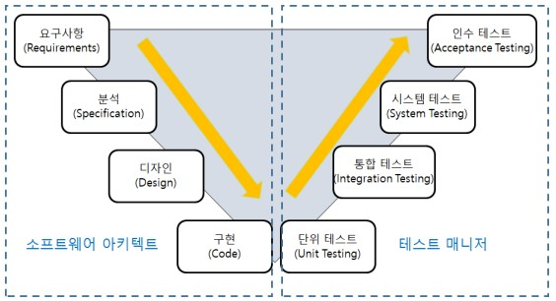

# 5. 프로젝트 품질관리

1. 정보기술 조직체계

· PMS(Project Management System) 운영 및 정보기술 조직체계(IT governance) 수립

· 각 파트별 팀장 및 회사 임원들로 구성된 별도의 품질관리조직 운영

1. 기술이전

· 서비스의 원활한 운영을 위해 시스템 관리자 및 서비스 운영자에 대하여 기술 이전 실시 · 기술이전 방안 강구

|  |  |
| --- | --- |
| 기술이전 방안 | 내용 |
| 시스템 운영관리에 담당자 공동참여 | · 시스템 구축에 사용되는 기초기술 제공 및 시스템 운영관리에 익숙하도록 관리자/운영자의 공동 참여 진행  · 사업 수행 중 서비스 운영자가 전반적인 업무 파악 및 사업관리를 위한 정기적인 보고 및 처리결과 보고를 통한 진행사항 파악 |
| 체계적 기술이전 및 교육 | · 무상유지보수 통한 기술지원, 교육에 의한 방법(교육훈련 계획 기반), 문서에 의한 방법(산출물 자료) 등 다양한 방법으로 체계적인 기술지원 |
| 기술이전 방식 | · 사업 수행 각 단계별로 필요한 기본기술 및 프로젝트 관리 지원  · 서비스 운영자를 대상으로 교육을 실시함으로써 시스템 관리에 사용할 기술을 이전  · 기존 사업을 통하여 축적된 관련 노하우 및 시스템의 보완사항 등 사업 진행 중 습득한 노하우를 함께 이전  · 사업 추진 기간 중 운영자 및 관리자가 필요로 하는 기술을 지속적으로 지원  · 제안된 시스템에 대한 기술 발전방향 및 신제품 정보를 정기적으로 전달  · 사업 수행 완료 전까지 관련 분야 정보기술 자문 수행 |
| 산출물을 통한 기술이전 | · 프로젝트에서 작성된 모든 산출물은 주관 기관에 인계  · 프로그램 소스, 이미지 원본파일  · 시스템 운영/관리자 매뉴얼 |

1. 모니터링 및 유지보수

· 프로젝트 매뉴얼 작성과 상시 모니터링 보고서 작성

· 신규 프로젝트팀과 운영관리팀을 별도로 운영 프로젝트의 유지보수 및 품질 향상을 통한 고도화

· 시스템 안정적인 운영과 원활한 서비스를 위하여 하자보수체계를 확립하고, 시스템 장애 발생 시 전담 요원의 신속한 대응이 이루어지도록 하며, 시스템 최적 운영방안 및 장애에 대한 응급 처리 방안 등의 대책을 마련

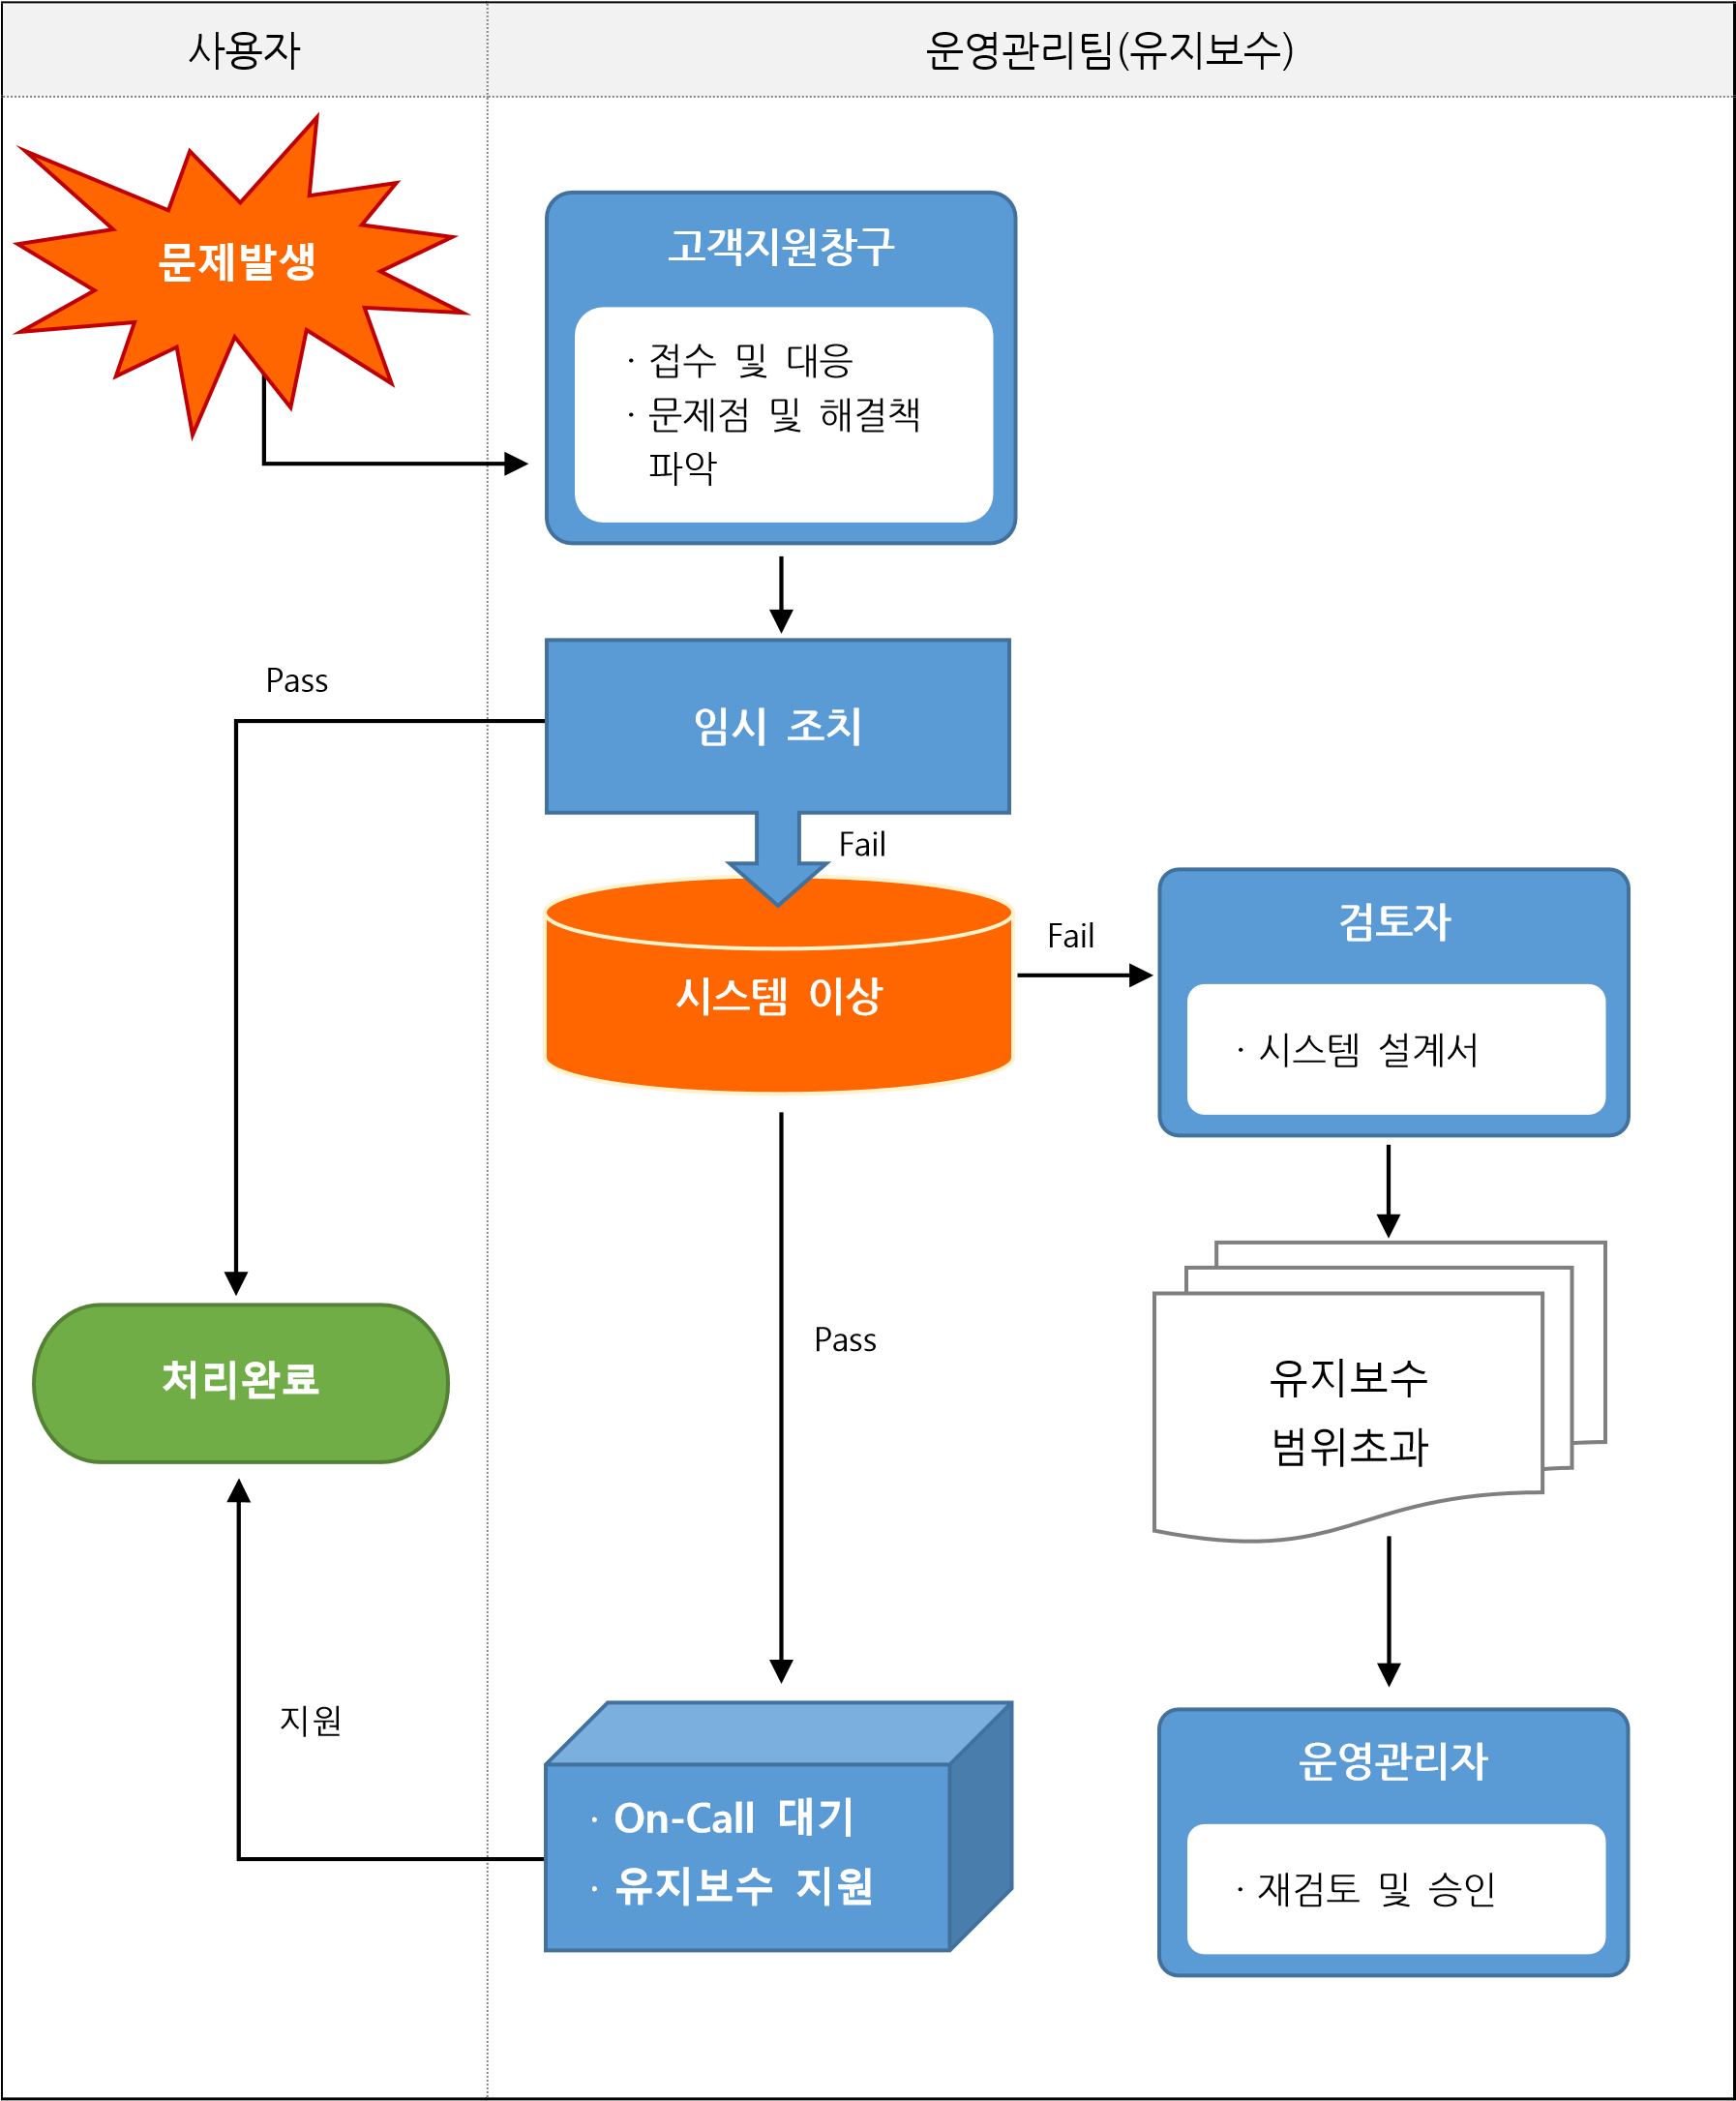

# 6. 결론

1) 개발 솔루션의 기능과 효과

· 기존 전자상거래 플랫폼(이하 온라인 쇼핑몰)가 가지고 있는 불편한 접근성과 복잡성을 개선될 것으로 예상 됨

· 기존 전자상거래 솔루션에 비해 판매자와 사용자에 친화적인 쇼핑몰이 될 것이며 보다 편리한 온라인 쇼핑 환경에 기여할 것으로 예상 됨

2) 소감 및 향후 계획

|  |  |
| --- | --- |
| 구성원 | 소감 및 향후 계획 |
| 김철학 | 지금까지 교육훈련의 모든 능력 단위를 종합적으로 실습할 수 있는 팀 프로젝트를 통해 개인의 개발 역량을 더욱 향상 시키고 협업에 대한 이해와 수업 과정에 배운 기술 스택에 보다 깊은 이해를 할 수 있는 시간이었음. 추가적인 기능 개발과 부단한 학습을 통해 보다 더 고도화된 솔루션을 위해 지속적인 개발을 수행해야 함과 동시에 최신 프레임워크를 통한 효율적이고 생산적인 개발 환경을 위해 적극적인 도입 검토가 필요함 |
|
|
|
|
|
|
|
| 박진휘 | 학습했던 내용을 토대로 배운 것을 사용해 많은 것들을 해볼 수 있는 시간이었다.  팀프로젝트로써 팀원들끼리의 협업과 조언을 통해 서로가 발전해 나갈 수 있는  좋은 경험을 겪을 수 있었다. 스스로 생각해 나아가 작업하는 과정에서 많은 것을  배울 수 있었다. 앞으로 계속되는 공부로 더욱 발전해 나아가 효율적인 프로그래밍  작업을 할 수 있도록 하겠다. |
|
|
|
|
|
|
|
| 김훈 | 팀원들과 협업을 하면서 나에게 부족했던 부분을 되돌아볼 수 있는 좋은 경험을 하였다. 수업 과정에서 배운 것을 응용하며 시행착오를 겪기도 하였지만 시도해 보지 않은 기능도 이번 기회를 통해 구현해 보기도 하였고 협업 툴을 이용하여 협업을 하는 과정에서 프로젝트를 수행할 때 협동심과 이해도가 많이 필요하다고 느꼈다. 팀원들에게 도움을 받아 부족한 능력을 많이 채우는 시간이 되었으며 다양한 프로젝트를 수행하며 경험을 쌓는 시간을 많이 가지도록 노력할 것이다. |
|
|
|
|
|
|
|
| 설우영 | 첫 프로젝트를 진행하면서 팀원들과 처음으로 협업을 진행하였다. 협업을 통해서 모르는 부분은 직접 물어봐 배우거나, 서로 상의를 하여 기존에 사용하던 로직을 변경하여 새로운 서비스를 개발하면서 응용에 대한 방법도 터득 할 수 있는 좋은 시간이었다고 생각한다. 특히, 직접 쇼핑몰을 제작해봄으로써 다양한 기술을 배울 수 있어 자신에게 있어도 큰 성장이 될 수 있는 좋은 기회였다고 생각한다. |
|
|
|
|
|
|
|
|

|  |  |
| --- | --- |
| 진윤희 | 이것이 코딩을 배운 후 처음 도전해보는 프로젝트이자 팀프로젝트인 만큼 팀원들과 주도적으로 프로그램을 직접 설계하고 작업을 진행하는 과정이 서툴고 쉽지만은 않았지만, 이 경험으로 인해 현장의 분위기를 처음 체험해보며 실무에서 팀 프로젝트가 어떤 과정을 통해 이루어지는지 맛볼 수 있어 뜻 깊은 시간이었다. 앞으로는 더 깊이 있고 꾸준한 공부로 다음 프로젝트에는 이전보다 향상된 실력과 책임감 있는 모습으로 팀과 협력하여 프로젝트를 진행해보고 싶다. |

# 참고자료

* NCS 학습모듈 LM2001020229_19v5 소프트웨어개발 방법론 활용
* NCS 학습모듈 LM2001020201_19v4 요구사항 확인
* NCS 학습모듈 LM2001020219_19v5 애플리케이션 요구사항 분석
* NCS 학습모듈 LM2001020221_19v5 애플리케이션 설계
* NCS 학습모듈 LM2001020214_19v5 애플리케이션 배포
* NCS 학습모듈 LM2001020227_19v5 애플리케이션 테스트 수행
* <https://ncs.go.kr/index.do>